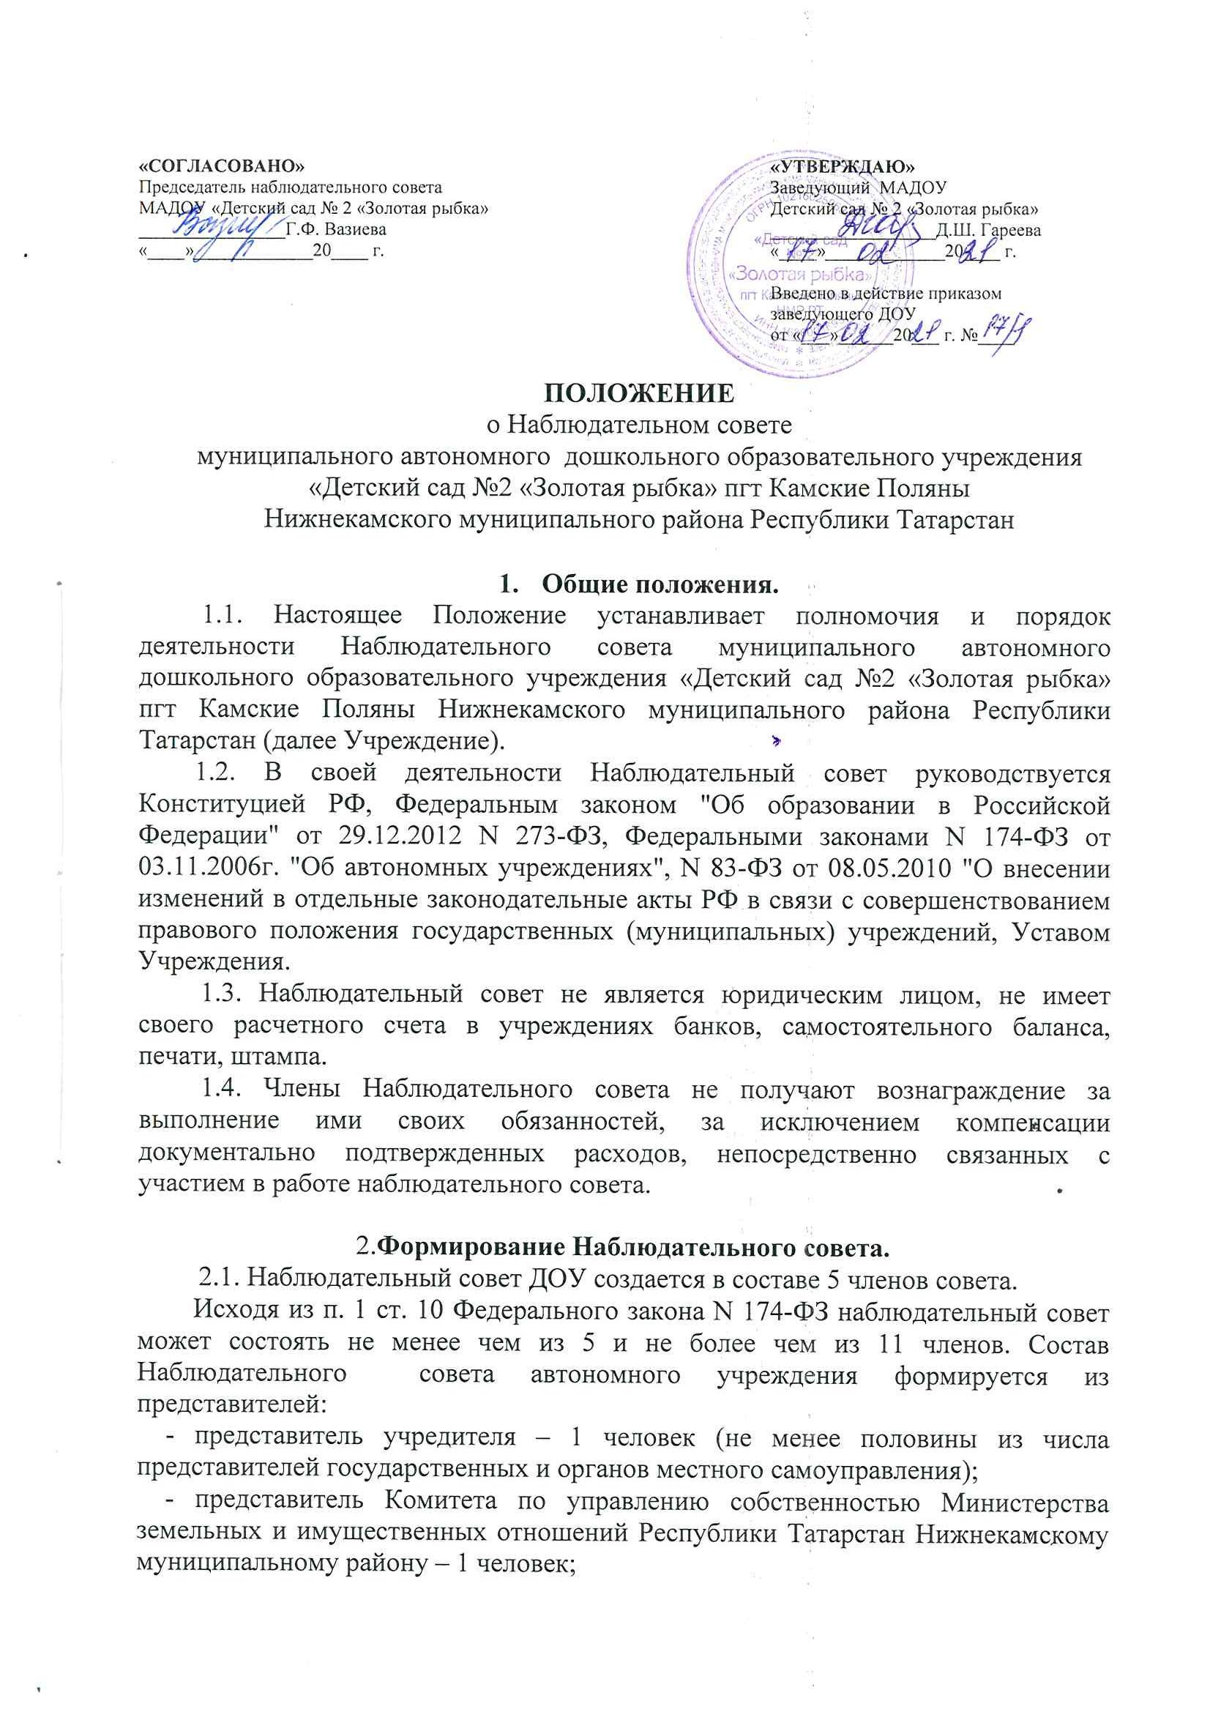
- представители работников Учреждения (не более 1/3 от общего числа членов Наблюдательного совета на основании решения общего собрания трудового коллектива Учреждения, принятого большинством голосов от списочного состава участников собрания) – 2 человека;
- представители общественности в том числе лиц, имеющих заслуги и достижения в соответствующей сфере деятельности;
- исполнительных органов государственной власти или органов местного самоуправления, на которые возложено управление государственным или муниципальным имуществом;
- иных государственных органов, органов местного самоуправления, представителей работников автономного учреждения.
2.2. Количество представителей государственных органов и органов местного самоуправления в составе Наблюдательного совета не должно превышать 1/3 от общего числа членов наблюдательного совета учреждения.
2.3. Руководитель автономного учреждения и его заместители не могут быть членами Наблюдательного совета автономного учреждения. Руководитель автономного учреждения участвует в заседаниях Наблюдательного совета автономного учреждения с правом совещательного голоса.
2.4. Членами Наблюдательного совета автономного учреждения не могут быть лица, имеющие неснятую или непогашенную судимость.
2.5. Одно и то же лицо может быть членом Наблюдательного совета автономного учреждения неограниченное число раз.
2.6. Члены Наблюдательного совета автономного учреждения могут пользоваться услугами автономного учреждения только на равных условиях с другими гражданами.
2.7. Решение о назначении членов Наблюдательного совета автономного учреждения или досрочном прекращении их полномочий принимается учредителем автономного учреждения на основании решения общего собрания работников учреждения. Решение о назначении представителя работников автономного учреждения членом Наблюдательного совета или досрочном прекращении его полномочий направляется учредителю в течение 10 рабочих дней (может быть установлено другое количество дней) со дня принятия такого решения.
2.8. Досрочное прекращение полномочий члена Наблюдательного совета автономного учреждения может осуществляться:
- по просьбе члена Наблюдательного совета автономного учреждения;
- в случае невозможности исполнения членом Наблюдательного совета автономного учреждения своих обязанностей по состоянию здоровья или по причине его отсутствия в месте нахождения автономного учреждения в течение 4 месяцев;
- в случае привлечения члена Наблюдательного совета автономного учреждения к уголовной ответственности.
Полномочия члена Наблюдательного совета автономного учреждения, являющегося представителем государственного органа или органа местного самоуправления и состоящего с этим органом в трудовых отношениях, прекращаются досрочно:
- в случае прекращения трудовых отношений;
- по представлению указанного государственного органа или органа местного самоуправления.
2.9. Вакантные места, образовавшиеся в Наблюдательном совете автономного учреждения в связи со смертью или с досрочным прекращением полномочий его членов, замещаются на оставшийся срок полномочий наблюдательного совета автономного учреждения.
2.10. Избрание председателя Наблюдательного совета автономного учреждения производится на срок полномочий Наблюдательного совета автономного учреждения членами наблюдательного совета из их числа простым большинством голосов от общего числа голосов членов наблюдательного совета автономного учреждения. При этом представитель работников автономного учреждения не может быть избран председателем Наблюдательного совета автономного учреждения.
2.11. Наблюдательный совет автономного учреждения в любое время вправе переизбрать своего председателя.
2.12. Председатель Наблюдательного совета автономного учреждения организует работу наблюдательного совета, созывает его заседания, председательствует на них и организует ведение протокола. В случае его отсутствия функции председателя осуществляет выборный член Наблюдательного совета автономного учреждения, за исключением представителя работников автономного учреждения.
2.13. Срок полномочий Наблюдательного совета автономного учреждения составляет 5 лет (может быть иным, но не превышающим 5 лет).

3. Компетенция Наблюдательного совета
3.1. Наблюдательный совет рассматривает предложения:
а) учредителя или руководителя автономного учреждения:
- о внесении изменений в устав автономного учреждения;
- о реорганизации и ликвидации автономного учреждения, об открытии и о закрытии его представительств;
- об изъятии имущества, закрепленного за автономным учреждением на праве оперативного управления.
По указанным вопросам Наблюдательный совет автономного учреждения дает рекомендации. На основании этих рекомендаций принятие учредителем автономного учреждения решения по этим вопросам производится после их рассмотрения;
б) руководителя автономного учреждения:
- о совершении сделок по распоряжению имуществом, которым автономное учреждение не вправе распоряжаться самостоятельно. Наблюдательный совет автономного учреждения дает рекомендации по их совершению. После их рассмотрения учредителем автономного учреждения принимается соответствующее решение;
- о совершении крупных сделок. Принятые Наблюдательным советом автономного учреждения решения являются обязательными для руководителя автономного учреждения;
- о совершении сделок, в совершении которых имеется заинтересованность. Решение, принятое Наблюдательным советом, является обязательным для исполнения руководителем автономного учреждения.
3.2. Наблюдательный совет рассматривает:
- проект плана финансово-хозяйственной деятельности автономного учреждения. После чего дает заключение, копия которого направляется учредителю автономного учреждения;
- проекты отчетов о деятельности автономного учреждения и об использовании его имущества, об исполнении плана его финансово-хозяйственной деятельности, годовую бухгалтерскую отчетность автономного учреждения. Эти документы утверждаются Наблюдательным советом автономного учреждения, а их копии направляются учредителю автономного учреждения;
- вопросы проведения аудита годовой бухгалтерской отчетности автономного учреждения и утверждения аудиторской организации. Решение, принятое Наблюдательным советом в этой области, является обязательным для руководителя автономного учреждения.
3.3. Рекомендации и заключения принимаются большинством голосов от общего числа голосов членов Наблюдательного совета автономного учреждения, за исключением решений о совершении крупных сделок, проведении аудита годовой бухгалтерской отчетности автономного учреждения и утверждении аудиторской организации, которые принимаются 2/3 голосов от общего числа голосов членов Наблюдательного совета автономного учреждения.
3.4. Сделка, в совершении которой имеется заинтересованность, совершается с предварительного одобрения Наблюдательного совета автономного учреждения, который рассматривает предложение о совершении такой сделки в течение 15 календарных дней с момента поступления предложения председателю наблюдательного совета автономного учреждения (или в иной более короткий срок, предусмотренный уставом автономного учреждения). Решение об одобрении сделки принимается большинством голосов членов Наблюдательного совета автономного учреждения, не заинтересованных в совершении этой сделки. В том случае если лица, заинтересованные в совершении сделки, составляют в Наблюдательном совете автономного учреждения большинство, решение об одобрении сделки, в совершении которой имеется заинтересованность, принимается учредителем автономного учреждения.
3.5. По требованию Наблюдательного совета автономного учреждения или любого из его членов другие органы автономного учреждения обязаны предоставлять информацию по вопросам, относящимся к компетенции наблюдательного совета автономного учреждения.

- Организация деятельности Наблюдательного совета.
4.1. Заседания Наблюдательного совета автономного учреждения проводятся по мере необходимости, но не реже одного раза в квартал.
4.2. Заседание Наблюдательного совета автономного учреждения созывается его председателем по собственной инициативе, по требованию учредителя автономного учреждения, члена Наблюдательного совета автономного учреждения или руководителя автономного учреждения.
4.3. Лицо, созывающее заседание Наблюдательного совета, обязано не позднее чем за 10 дней до его проведения уведомить в письменном виде.
4.4. Члены Наблюдательного совета вправе вносить предложения о включении в повестку заседания Наблюдательного совета дополнительных вопросов не позднее чем за 5 дней до его проведения.
4.5. Лицо, созывающее заседание Наблюдательного совета, не вправе вносить изменения в формулировки дополнительных вопросов, предложенных членами Наблюдательного совета для включения в повестку заседания Наблюдательного совета.
4.6. Лицо, созывающее Наблюдательный совет, обязано не позднее чем за 3 дня до его проведения уведомить всех участников Наблюдательного совета о внесенных (по предложению членов наблюдательного совета) в первоначальную повестку заседания Наблюдательного совета изменениях.
4.7. Лицо, созывающее заседание Наблюдательного совета, обязано направить членам Наблюдательного совета информацию и материалы, касающиеся вопросов в повестке заседания, вместе с уведомлением о проведении Наблюдательного совета, а в случае изменения повестки заседания - соответствующие информацию и материалы вместе с уведомлением о таком изменении.
4.8. Решения Наблюдательного совета принимаются путем открытого голосования.
4.9. В заседании Наблюдательного совета вправе участвовать директор учреждения. Иные приглашенные председателем Наблюдательного совета лица могут участвовать в заседании Наблюдательного совета, если против их присутствия не возражает более чем 1/3 от общего числа членов наблюдательного совета.
4.10. Заседание Наблюдательного совета является правомочным, если все члены Наблюдательного совета извещены о времени и месте его проведения и на заседании присутствует более половины членов Наблюдательного совета. Передача членом Наблюдательного совета своего голоса другому лицу не допускается.
4.11. Каждый член Наблюдательного совета имеет при голосовании один голос. В случае равенства голосов решающим является голос председателя Наблюдательного совета.

- Заключительные положения
5.1. Вопросы деятельности Наблюдательного совета, не нашедшие отражения в настоящем положении, регулируются в соответствии с действующим законодательством РФ, субъекта РФ, муниципального образования, уставом учреждения.
5.2. В случае принятия нормативных правовых актов по вопросам деятельности Наблюдательных советов образовательных учреждений, содержащих иные нормы по сравнению с настоящим положением, в части возникающих противоречий применяются указанные нормативные правовые акты, а положение подлежит приведению в соответствие с ними в кратчайшие сроки.

